2010年浙江省高考理综生物试题解析和解读
一.解析试题
1．乙肝疫苗的接种需在一定时期内间隔注射三次，其目的是(C)
A．使机体积累更多数量的疫苗
B．使机体产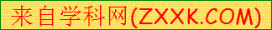生更多种类的淋巴细胞
C．使机体产生更多数量的抗体和淋巴细胞
D．使机体产生更强的非特异性免疫
解析：本题考查免疫的有关的知识,疫苗的接种是特异性免疫,接种疫苗后,机体会产生相应的抗体和记忆细胞(淋巴细胞),当相同的抗原再次入侵机体时,记忆细胞会迅速增殖分化,产生大量的效应B细胞和记忆细胞(淋巴细胞),但记忆细胞(淋巴细胞)的种类是不变的,效应B细胞会产生抗体消灭抗原, 接种乙肝疫苗之所以要间隔注射三次，就是为了产生更多的抗体和记忆细胞(淋巴细胞),增强机体的特异性免疫能力.所以答案为C.
2．在用基因工程技术构建抗除草剂的转基因烟草过程中，下列操作错误的是(A)
A．用限制性核酸内切酶切割烟草花叶病毒的核酸
B．用DNA连接酶连接经切割的抗除草剂基因和载体
C．将重组DNA分子导入烟草原生质体
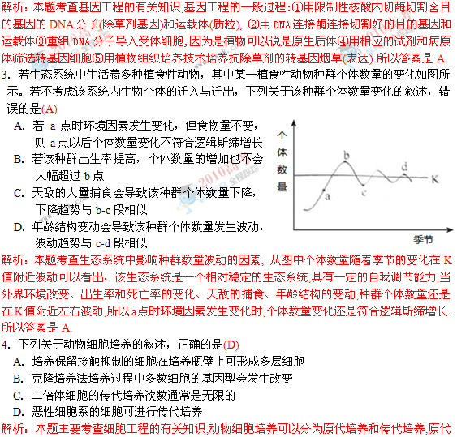
D．用含除草剂的培养基筛选转基因烟草细胞
培养到一定程度后要进行传代,因为细胞有接触抑制现象,当细胞接触时就会停止分裂(在细胞培养过程中进行的为有丝分裂,所以培养出来的多数细胞基因型相同),但是细胞在培养过程中,传代次数也是有限的,一般为50次就会死亡,留下来的细胞就是发生了癌变的细胞,遗传物质发生改变,具有不死性,但是仍保留接触抑制现象,所以还是要传代培养,这个也就是人体中癌细胞会转移的原因,所以答案为D.
5．下图①~⑤依次表示蛙坐骨神经受到刺激后的电位变化过程。下列分析正确的是(D)
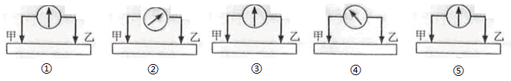
A．图①表示甲乙两个电极处的膜外电位的大小与极性不同
B．图②表示甲电极处的膜处于去极化过程，乙电极处的膜处于极化状态
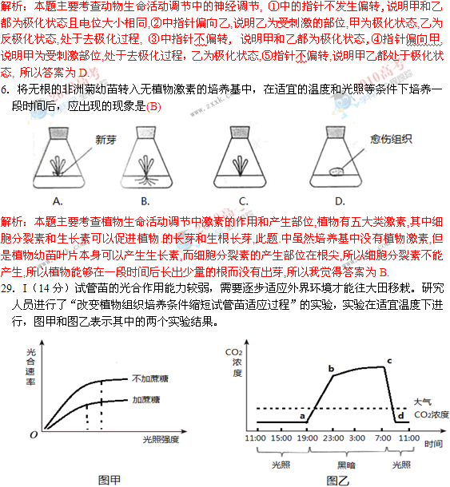
C．图④表示甲电极处的膜处于复极化过程，乙电极处的膜处于反极化状态
D．图⑤表示甲乙两个电极处的膜均处于极化状态
请回答：
（1）图甲的实验是在大气CO₂浓度下进行的。据图分析，试管苗在不加蔗糖的培养基中___________和_______________更高。
（2）图乙是试管苗在密闭、无糖培养基条件下测得的24h内CO₂浓度变化曲线。图中b-c段CO₂浓度升高缓慢是因为_____________________________，c-d段CO₂浓度急剧下降是因为试管苗_________________________。若d点时打开培养瓶，试管苗的光合速率____________。
（3）根据上述实验结果推知，采用无糖培养基、______________和_______________可缩短试管苗的适应过程。
解析：本题主要考查影响光合作用的因素,考查学生对曲线的解读能力, （1）从甲图来看,不加蔗糖的培养基中在相同的光照强度下光合速率要比加蔗糖的培养基高,且光饱和点也比加蔗糖的培养基高, （2）图乙表示一昼夜中CO₂浓度变化曲线, b-c段上升缓慢的原因是凌晨温度较低，酶活性降低,呼吸速率较慢导致CO₂释放减少所致；c-d段急剧下降是因为光合作用消耗大量CO₂所致，d点时光照强度不再是限制光合作用的因素, CO₂才是影响光合作用的因素,而大气CO₂比瓶内高，所以更有利于提高光合速率。（3）从甲乙两图中可以得出不加蔗糖的培养基,适当增加CO₂浓度,延长光照时间,适当增加光照强度等可以提高光合作用强度.
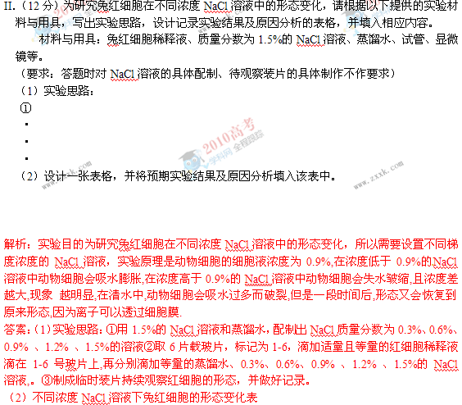
答案: （1）光合速率 光饱和点 （2）温度较低，酶的活性降低,细胞呼吸较弱，产生的CO₂较少 c-d段光照的增强，光合作用增强,消耗大量的CO₂,所以CO₂浓度急剧下降 升高 （3）延长光照时间 增加光照强度 加CO₂浓度(任选两个)
II．（12分）为研究兔红细胞在不同浓度NaCl溶液中的形态变化，请根据以下提供的实验材料与用具，写出实验思路，设计记录实验结果及原因分析的表格，并填入相应内容。
材料与用具：兔红细胞稀释液、质量分数为1.5%的NaCl溶液、蒸馏水、试管、显微镜等。
（要求：答题时对NaCl溶液的具体配制、待观察装片的具体制作不作要求）
（1）实验思路：
①
·
·
·
（2）设计一张表格，并将预期实验结果及原因分析填入该表中。

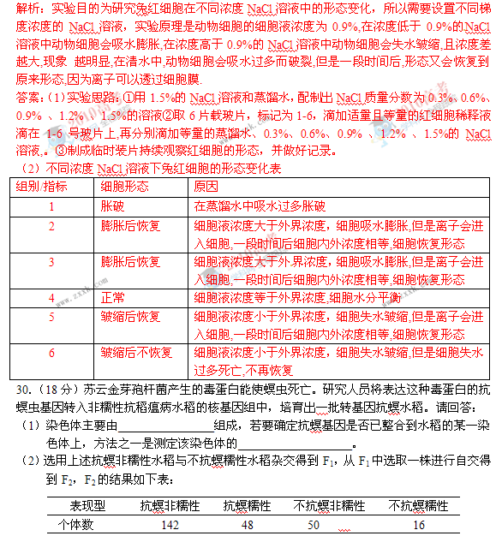
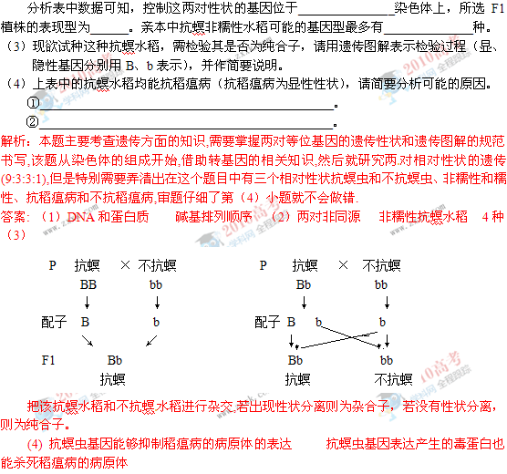
*网Z*X*X*K]
二.解读试题
2010年浙江省高考已经落下帷幕,今年是我省实施自主命题的第二年,理综生物部分紧扣考纲,稳中求新,紧紧围绕高中生物核心知识展开,贯彻新课程改革的理念,科学设计,难度适中 ,注重学生生物学能力与方法的考查,推进素质教育的实施.下面我就具体从以下几个方面来分析今年的生物部分.
- 考查知识点分析
第1题考查免疫接种的有关知识
第2题考查基因工程的有关知识
第3题考查种群数量的有关知识
第4题考查细胞工程的有关知识
第5题考查动物生命活动调节中的神经调节有关知识
第6题考查植物生命活动调节的有关知识
第29题I小题考查植物光合作用的有关知识;II小题涉及物质进出细胞的方式和实验设计联系起来
第30题考查自由组合定律和遗传图解的书写
综观整张试卷的生物试题,考察的全部为高中生物学中学生需要重点掌握的知识点, 鲜明地体现出浙科版教材的特点
